A9 · FORMATVORLAGEN
Überschriften mit System
Du gibst Textteilen eine feste Rolle, statt jede Überschrift von Hand zu gestalten.
LERNZIEL | Ich kann ...  Titel, Überschrift 1, Überschrift 2 und normalen Text mit den passenden Word-Formatvorlagen auszeichnen.
01  SEITE 2 | Gib jedem Textteil die richtige Rolle  Arbeite auf Seite 2. Ändere Schriftgrösse oder Fett nicht von Hand.  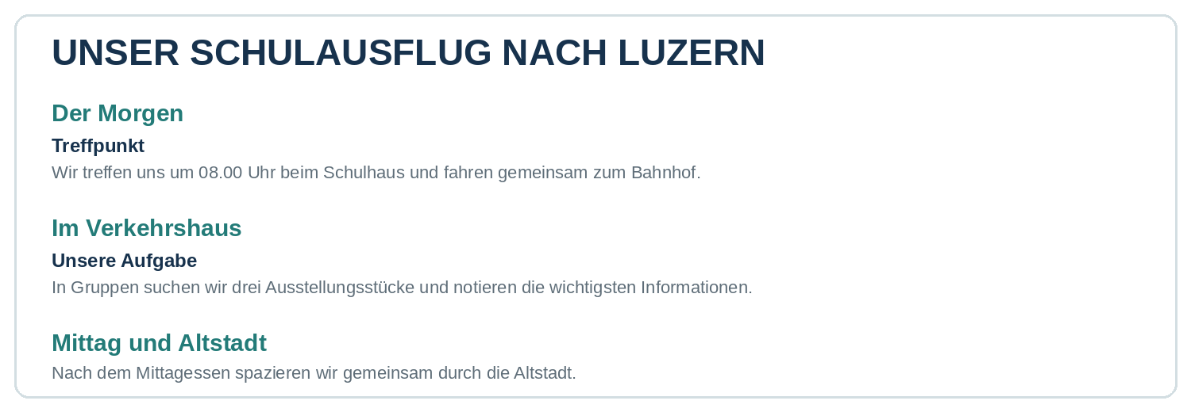  A «UNSER SCHULAUSFLUG NACH LUZERN» → Formatvorlage «Titel»  B «Der Morgen», «Im Verkehrshaus», «Mittag und Altstadt» → «Überschrift 1»  C «Treffpunkt», «Unsere Aufgabe», «Rückfahrt» → «Überschrift 2»  D Alle übrigen Absätze → «Standard»
MERKE | Titel > Überschrift 1 > Überschrift 2 > Standard
TIPP | Formatvorlagen findest du bei «Start». Klicke zuerst in den Absatz und dann auf die passende Formatvorlage.
CHECK | Sehen alle Überschriften derselben Stufe gleich aus? Dann hast du die Formatvorlagen richtig eingesetzt.
FERTIG? | Gib dieses Arbeitsblatt in deinem Ordner "IB" ab.

A9 · ÜBUNGSSEITE
UNSER SCHULAUSFLUG NACH LUZERN
Der Morgen
Treffpunkt
Wir treffen uns um 08.00 Uhr beim Schulhaus und fahren gemeinsam zum Bahnhof. Im Zug sitzen wir in unseren Gruppen.
Im Verkehrshaus
Unsere Aufgabe
In Gruppen suchen wir drei Ausstellungsstücke. Zu jedem Stück notieren wir zwei wichtige Informationen.
Mittag und Altstadt
Nach dem Mittagessen spazieren wir gemeinsam durch die Altstadt. Danach bleibt noch Zeit für eine kurze Pause am See.
Rückfahrt
Um 16.30 Uhr fahren wir zurück. Die Ankunft beim Schulhaus ist ungefähr um 18.00 Uhr.

